Warszawa, 28 października 2025 r.

Gala 20-lecia
Polskiego Związku Wynajmu i Leasingu Pojazdów
Jubileuszowe Nagrody PZWLP i nowi członkowie Związku

Za nami jedno z najważniejszych wydarzeń roku rynku flotowego w Polsce - Gala 20-lecia Polskiego Związku Wynajmu i Leasingu Pojazdów. Uroczystość, podsumowująca dwie dekady działalności PZWLP, zgromadziła ponad 200 uczestników. Organizacja wręczyła także wyjątkowe Nagrody Jubileuszu 20-lecia PZWLP, które trafiły do najbardziej zasłużonych dla branży wynajmu aut w Polsce osób oraz instytucji w ostatnich 20 latach.

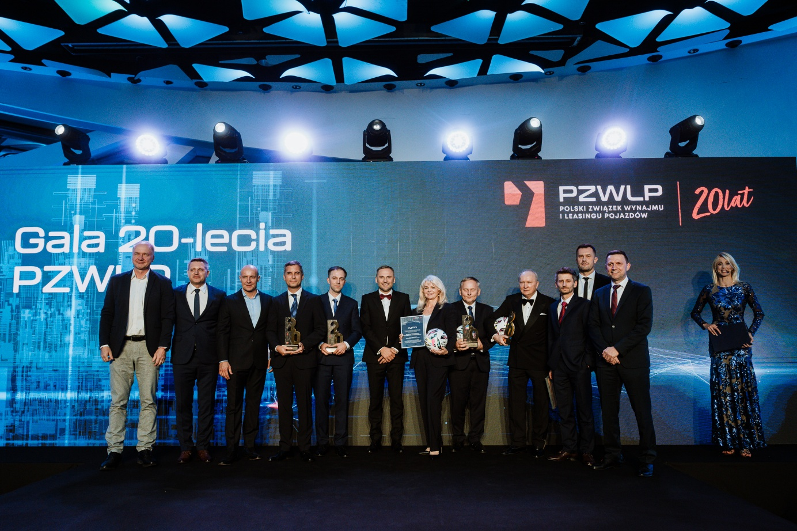

Nowi członkowie Związku i nowe kierunki rozwoju
Gala Jubileuszu 20-lecia PZWLP była okazją, by podsumować dotychczasową działalność oraz osiągnięcia organizacji, a także zaprezentować kierunki dalszego rozwoju Związku i powitać nowych członków, którzy wzmocnią jego pozycję na rynku. Podczas uroczystości PZWLP powitał cztery nowe firmy członkowskie: Truck Care (z Grupy Credit Agricole), Fraikin, Leasys oraz 99Truck. Trzy z nich specjalizują się w wynajmie pojazdów ciężarowych i specjalistycznych dostawczych, co wpisuje się w strategię Związku dotyczącą rozwoju reprezentacji tej części rynku w organizacji. Dzięki temu PZWLP reprezentuje obecnie pełen przekrój sektora wynajmu pojazdów w Polsce, umacniając swoją pozycję jako organizacji skupiającej kluczowych graczy branży mobilności – od wynajmu krótko- i średnioterminowego (firmy Rent a Car), przez wynajem długoterminowy samochodów osobowych i lekkich dostawczych, kończąc na wyspecjalizowanych firmach zajmujących się wynajmem aut ciężarowych i specjalistycznych użytkowych.
Nagrody Jubileuszu 20-lecia PZWLP
Podczas gali wręczono również Nagrody Jubileuszu 20-lecia PZWLP. Otrzymały je cztery osoby szczególnie zasłużone dla rozwoju rynku wynajmu i leasingu samochodów w Polsce, których wieloletnia działalność i zaangażowanie miały kluczowy wpływ na kształtowanie standardów oraz budowanie profesjonalnego wizerunku całej branży. Kapituła PZWLP postanowiła również uhonorować instytucję, która na przestrzeni lat wspierała rozwój sektora, przyczyniając się do jego integracji, innowacyjności i stabilnego wzrostu.
Jubileuszowe nagrody PZWLP otrzymali:
DANIEL ALEKS (Procurement, Remarketing & Mobility Director, Arval Polska) – Nagroda Jubileuszu 20-lecia PZWLP w kategorii „Osoby szczególnie zasłużonej dla tworzenia i rozwoju standardów branży wynajmu długoterminowego samochodów w Polsce”, za szczególny wkład w tworzenie, implementację oraz rozwój standardów i dobrych praktyk w branży wynajmu długoterminowego samochodów w Polsce (ze szczególnym uwzględnieniem przewodników PZWLP dot. zwrotu pojazdów), które istotnie wpłynęły na transparentność i jakość świadczonych usług.
HUBERT LASZCZYK (Prezes Express) – Nagroda Jubileuszu 20-lecia PZWLP w kategorii „Osoba szczególnie zasłużona dla rozwoju branży Rent a Car w Polsce”, za całokształt działalności zawodowej na rzecz rozwoju usług i branży Rent a Car w Polsce, która w istotny sposób przyczyniła się m.in. do tworzenia najlepszych standardów i dobrych praktyk, monitorowania otoczenia legislacyjnego branży, wdrażania innowacyjnych i przełomowych rozwiązań w dziedzinie krótko- i średnioterminowego wynajmu aut.
LESZEK POMORSKI (wieloletni Prezes i Członek Zarządu PZWLP, jeden z założycieli organizacji) – Nagroda Jubileuszu 20-lecia PZWLP w kategorii „Osoba o wybitnych osiągnięciach dla branży wynajmu aut w Polsce”, za całokształt działalności zawodowej w branży wynajmu długoterminowego samochodów w Polsce, mającej szczególny wpływ m.in. na tworzenie oraz wdrażanie norm i podstaw rynku wynajmu długoterminowego aut, rozwijanie usług i implementację nowych technologii, otoczenie legislacyjne branży, popularyzację wynajmu długoterminowego samochodów, a także powołanie do życia oraz dalszy rozwój Polskiego Związku Wynajmu i Leasingu Pojazdów.
WYDZIAŁ TRANSPORTU POLITECHNIKI WARSZAWSKIEJ – Nagroda Jubileuszu 20-lecia PZWLP w kategorii „Instytucja szczególnie zasłużona na rzecz wspierania rozwoju i współpracy z branżą wynajmu aut w Polsce”, za szczególny wkład w edukację w zakresie wynajmu i leasingu pojazdów, kształcenie przyszłych kadr branży na poziomie uczelni wyższej oraz utworzenie pierwszych w Polsce, pełnowymiarowych flotowych studiów podyplomowych na kierunku „Zarządzanie flotą samochodową i mobilnością”.
Dodatkowo, przyznane zostało Wyróżnienie Specjalne Jubileuszu 20-lecia PZWLP. Otrzymał je:
KRZYSZTOF PAJĄK (Prezes ARC Europe Polska) - za wieloletnią współpracę i partnerstwo z Polskim Związkiem Wynajmu i Leasingu Pojazdów (PZWLP), mającą wpływ na popularyzację i promocję działalności Związku, stałe podnoszenie jakości usług w branży flotowej i na całym rynku automotive oraz organizację jednych z najważniejszych wydarzeń w polskiej branży flotowej.
Nagrody Jubileuszu 20-lecia PZWLP mają unikatowy charakter – są wyrazem uznania dla osób i organizacji, które w szczególny sposób zapisały się w historii polskiego rynku wynajmu pojazdów.
Patrząc w przyszłość
Podczas gali eksperci BCG (Boston Consulting Group) – Partnera Merytorycznego wydarzenia – w swoim wystąpieniu dokonali przeglądu zmian, jakie zaszły na rynku flotowym i wynajmu w ostatnich dwóch dekadach. Jubileusz 20-lecia działalności PZWLP to jednak nie tylko czas podsumowań, ale także moment wyznaczania nowych kierunków rozwoju rynku, dlatego goście wysłuchali także z ust ekspertów BCG prognoz dotyczących dalszego rozwoju branży.
Nasze plany w najbliższej przyszłości to przede wszystkim dalsza popularyzacja wynajmu samochodów w Polsce. – powiedział podczas Gali Robert Antczak, Prezes Zarządu PZWLP. – Dziś mówimy, że wynajem wchodzi pod strzechy. I nie jest to sformułowanie na wyrost: z nadzieją patrzymy na pozytywną dla nas zmianę podejścia do wynajmu samochodów w segmencie najmniejszych przedsiębiorców, zwłaszcza z młodszego pokolenia, wciąż stanowiącego bardzo duży potencjał dla branży wynajmu samochodów w Polsce. Dużym wyzwaniem jest dla nas transformacja związana z napędami, w kierunku napędów zeroemisyjnych. Jestem przekonany, że edukacja i mądre wprowadzanie elektromobilności oraz właściwych rozwiązań w tym zakresie - szczególnie w zakresie flot - stanowią dla nas jedno z kluczowych zadań na kolejne lata.
Gość specjalny Gali 20-lecia PZWLP
Dużo pozytywnych emocji wśród uczestników wywołało wystąpienie gościa specjalnego Gali 20-lecia PZWLP: Szymona Marciniaka, wybitnej postaci świata piłkarskiego, który obecnie uważany jest za najlepszego sędziego piłkarskiego na świecie.
Szymon Marciniak ujął wszystkich humorem i bezpośredniością. Goście Gali z zainteresowaniem wsłuchiwali się w jego opowieść i reagowali entuzjastycznie na świetnie dobrane, inspirujące przykłady sytuacji, z którymi zetknął się podczas budowania swojej imponującej kariery sędziego piłkarskiego. Po prezentacji mogli z nim porozmawiać w kuluarach, a nawet zrobić wspólne zdjęcie lub zdobyć pamiątkowy gadget z jego własnoręcznym podpisem.
Prezentacje samochodów i testy w realnych warunkach drogowych
W drugim dniu wydarzenia (17 października) odbyła się prezentacja oraz testy drogowe samochodów Głównego Sponsora Automotive Gali – firmy Jameel Motors, importera marek GAC i Geely. Uczestnicy mieli okazję nie tylko zapoznać się z najnowszymi modelami pojazdów tych marek, ale również osobiście przekonać się o ich walorach technologicznych, komforcie jazdy i innowacyjnych rozwiązaniach w realnych warunkach drogowych w pobliżu Serocka. Pokaz stanowił atrakcyjne uzupełnienie programu jubileuszowej gali, podkreślając rosnącą rolę nowoczesnych technologii i zrównoważonej mobilności w rozwoju rynku flotowego w Polsce.
Partnerzy Gali 20-lecia PZWLP
Partnerem Generalnym Gali 20-lecia PZWLP był ARC Europe Polska. Głównym Partnerem Automotive wydarzenia została firma Jameel Motors, importer marek GAC i Geely. Partnerami Złotymi Gali były: Grupa Cichy Zasada, Porsche Inter Auto Polska, Volkswagen Group Polska, Stellantis, Omoda Jaecoo. Partnerem Srebrnym została Kia Polska, a w gronie Partnerów Brązowych znalazły się: BMW, BIK (Biuro Informacji Kredytowej), Shell, Autenti, Superauto.pl, Volvo i Carpol.

Patronem merytorycznym Gali 20-lecia PZWLP była firm BCG (Boston Consulting Group).

Szczegóły dotyczące obchodów jubileuszu 20-lecia PZWLP śledzić można na dedykowanej, jubileuszowej stronie PZWLP www.20latpzwlp.pl

Polski Związek Wynajmu i Leasingu Pojazdów (PZWLP) został założony w 2005 r. Obecnie skupia 21 firm specjalizujących się w wynajmie i leasingu aut na polskim rynku flotowym – zarówno samochodów osobowych i lekkich dostawczych, jak i ciężarowych oraz specjalistycznych użytkowych. Organizacja reprezentuje ok. 85% rynku pojazdów obsługiwanych w ramach wynajmu długoterminowego, należą do niej również największe polskie i międzynarodowe firmy Rent a Car. Celem działalności Związku jest kształtowanie i wpływanie na rozwój branży wynajmu i leasingu pojazdów w Polsce. Łączna flota firm członkowskich PZWLP w Polsce obejmuje obecnie (dane po II kw. 2025) ponad 278 tys. pojazdów w wynajmie długoterminowym oraz blisko 19 tys. samochodów w wynajmie krótko- i średnioterminowym (dane nie uwzględniają floty firmy Sixt / EuroRent Sp. z o.o.).
PZWLP jest członkiem zbiorowym Związku Polskiego Leasingu (ZPL), Partnerstwa dla Bezpieczeństwa Drogowego oraz Związku Przedsiębiorców i Pracodawców (ZPP).

Do PZWLP należą: Alphabet Polska Fleet Management Sp. z o.o., Arval Service Lease Polska Sp. z o.o., Ayvens Poland Sp. z o.o., mLeasing Sp. z o.o., Business Lease Poland Sp. z o.o., Carefleet S.A., MHC Mobility Polska Sp. z o.o., Express sp. z o.o. sp. k., Nivette Fleet Management Sp. z o.o., 99rent Sp. z o.o., Rentis S.A., Sixt / EuroRent Sp. z o.o., Volkswagen Financial Services Polska, MM Cars Rental (MM Service Lease Polska sp. z o.o.), Kaizen Rent S.A., Grupa Masterlease, Fraikin Polska Sp. z o.o., Leasys Polska Sp. z o.o., 99Truck Sp. z o.o. oraz Truck Care Sp. z o.o. .

Dodatkowe informacje o PZWLP i firmach członkowskich:
- www.pzwlp.pl
- www.facebook.com/pzwlp
- www.linkedin.com/company/pzwlp/

Informacje o jubileuszu 20 lat działalności organizacji:
- www.20latpzwlp.pl

Kontakt dla mediów:
Michał Jankowski | Barbara Czerniawska
Dyrektor Biura PZWLP | PR Manager
tel.: +48 883 378 057 | tel.: 604 161 606
e-mail: Michal.Jankowski@pzwlp.pl | e-mail: barbara.czerniawska@allegro.com.pl

